平成３０年１１月１０日（土）に、大阪府議会議場で「第１０回大阪府中学校生徒会サミット」が実施されました。『大阪からいじめをなくすために広げたいこと』をテーマに意見交流を行い、私たちの経験に基づいて真剣に意見を出し合いました。最後に、議長から、**いじめをなくすための取組みの「“意義”を広げること」「“成果”を広げること」「“輪”を広げること」**の３つを大切にして、生徒会で取り組んでいくことが提案され、承認されました。

**「大阪からいじめをなくすために広げたい」**

**３つのこと**

**◎取組みの“意義”を広げる**

**⇒“何のために”取組みを進めているのかを校内全体に浸透**

**させられるようにする**

SNSでのいじめをなくすために大切にしたいことをビデオ劇で伝えたい

**◎取組みの“成果”を広げる**

**⇒“何ができるようになったか”を全校生徒で共有する**

“あいさつ運動”に取り組んだ結果、どんな変化があったかを全校集会で発表する

**◎取組みの“輪”を広げる**

**⇒効果のあった取組みを同じ校区の児童会や**

**地域などと連携して広げていく**

立　　　　中学校生徒会

**に取り組みます‼**

学校での取組みに合った内容を入力するとイメージしやすくなります。



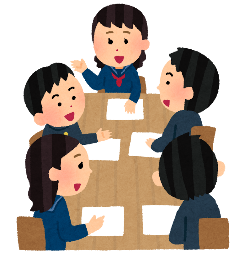

こんな感じでイラストを入れてもOK!!

手書きでまとめるのも、もちろんOK!!



生徒会として学校全体で

取り組みたいことを書きましょう！

**★私たちの学校では…**